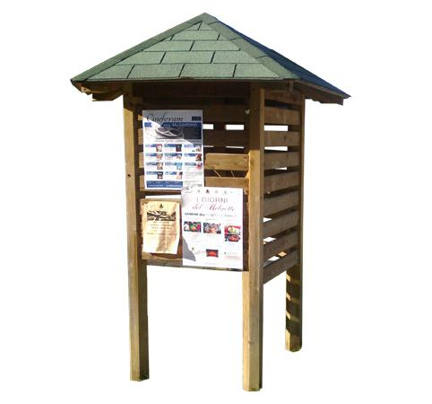
Descrizione:
Bacheca a 4 lati, realizzata in legno di pino nordico
impregnato in autoclave.
La struttura si compone di pali portanti sezione 9x9
cm, con traversi laterali con lo scopo di sostenere
avvivi e comunicazioni su tutti i lati della struttura.
La bacheca è dotata di una copertura con gronda
protetta da tegole canadesi sulla parte superiore.
Ingombro: 100x100 cm
Altezza 210/250 cm
Categoria :Bacheche
Codice: EP02184

